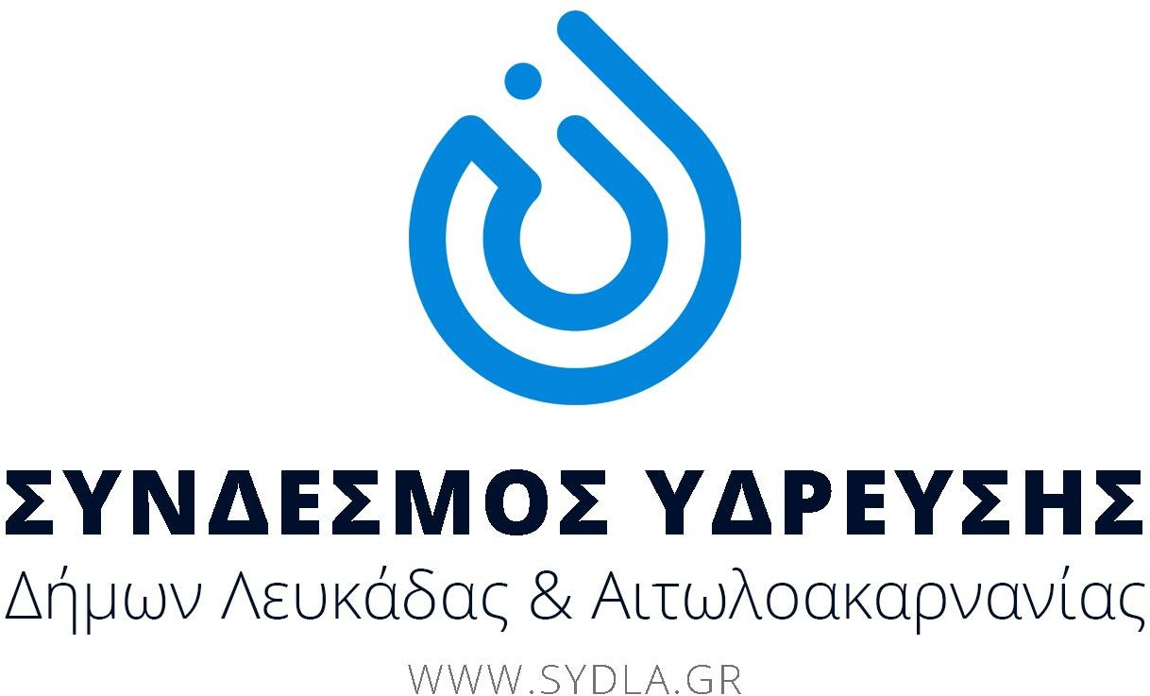

Λευκάδα, 17/10/2022

ΔΕΛΤΙΟ ΤΥΠΟΥ

Λόγω εργασιών για τον εντοπισμό και εκτίμηση βλάβης στον υποθαλάσσιο αγωγό πλησίον της πλωτής γέφυρας, θα πραγματοποιηθεί διακοπή στη παροχή νερού τη Τρίτη 18/10/2022, από τις 11:00 πμ, και έως την αποπεράτωση των εργασιών.

Η διακοπή νερού προβλέπεται να επηρεάσει τη δημοτική ενότητα Σφακιωτών (Δρυμώνα, Εξάνθεια), την ευρύτερη περιοχή από τη Νικιάνα έως τον Πόρο, και εν μέρη τη πόλη της Λευκάδας.

Παρακαλούνται οι δημότες να περιορίσουν την κατανάλωση του νερού στα άκρως απαραίτητα για την πιο γρήγορη αποκατάσταση της κανονικής ροής, έως και τις πρώτες πρωινές ώρες της Τετάρτης 19/10/2022.

Ευχαριστούμε για τη κατανόηση σας.

Ο ΣΥΝΔΕΣΜΟΣ ΥΔΡΕΥΣΗΣ & ΑΠΟΧΕΤΕΥΣΗΣ

